МИНИСТЕРСТВО ОБРАЗОВАНИЯ И НАУКИ РОССИЙСКОЙ ФЕДЕРАЦИИ
ФЕДЕРАЛЬНОЕ ГОСУДАРСТВЕННОЕ АВТОНОМНОЕ ОБРАЗОВАТЕЛЬНОЕ УЧРЕЖДЕНИЕ ВЫСШЕГО ОБРАЗОВАНИЯ
«Санкт-Петербургский национальный исследовательский университет
информационных технологий, механики и оптики»
Факультет информационных технологий и программирования
Кафедра информационных систем
Лабораторная работа № 2
Оценка структурной сложности информационной системы
Выполнили студенты:
Ивниций Алексей M3305
Шеремет Сергей M3305
Шипкова Мария M3303
Проверил:
Гусарова Наталья Федоровна
САНКТ–ПЕТЕРБУРГ
2018

Цель работы: Научиться оценивать структурную сложность информационной системы.
Описание системы
CRM-система (Система управления взаимоотношениями с клиентами) - прикладное программное обеспечение для организаций, предназначенное для автоматизации стратегий взаимодействия с заказчиками (клиентами), в частности для повышения уровня продаж, оптимизации маркетинга и улучшения обслуживания клиентов путём сохранения информации о клиентах и истории взаимоотношений с ними, установления и улучшения бизнес-процессов и последующего анализа результатов.
Модель структуры ИС:
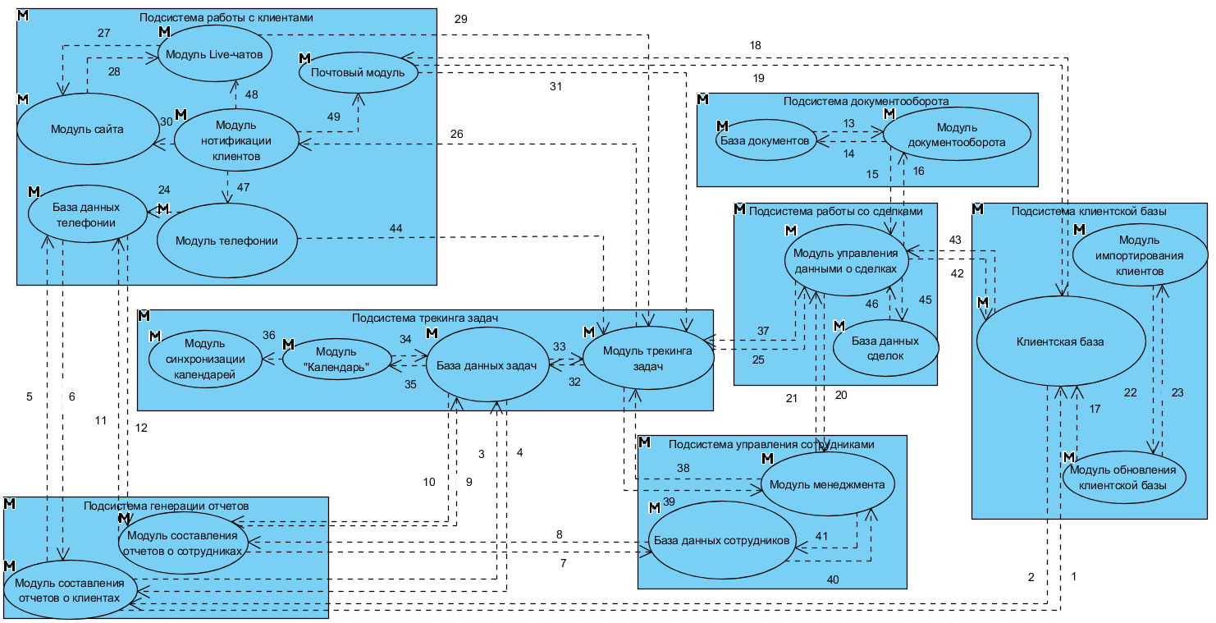
1 | Модуль составления отчетов о клиентах
2 | Модуль составления отчетов о сотрудниках
3 | База документов
4 | Модуль документооборота
5 | Клиентская база
6 | Модуль импортирования клиентов
7 | Модуль обновление клинтской базы
8 | База данных телефонии
9 | Модуль Live-чатов
10 | Модуль нотификации клиентов
11 | Модуль сайта
12 | Модуль телефонии
13 | Почтовый модуль
14 | База данных задач
15 | Модуль синхронизации календарей
16 | Модуль трекинга задач
17 | Модуль управления данными о сделках
18 | Модуль "Календарь"
19 | База данных сотрудников
20 | Модуль менеджемнта сотрудниками
21 | База данных сделок

Число дуг в графе
$S^{\left(1\right)}\left(G\right)=m$, где m – число дуг в графе. В данном графе имеется 49 дуг, что четко видно в таблице с описанием связей.
 | 1 | 2 | 3 | 4 | 5 | 6 | 7 | 8 | 9 | 10 | 11 | 12 | 13 | 14 | 15 | 16 | 17 | 18 | 19 | 20 | 21
1 |  |  |  |  | 1 |  |  | 1 |  |  |  |  |  | 1
2 |  |  |  |  |  |  |  | 1 |  |  |  |  |  | 1 |  |  |  |  | 1
3 |  |  |  | 1
4 |  |  | 1 |  |  |  |  |  |  |  |  |  |  |  |  |  | 1
5 | 1 |  |  |  |  |  |  |  |  |  |  |  | 1 |  |  |  | 1
6 |  |  |  |  |  |  | 1
7 |  |  |  |  | 1 | 1
8 | 1 | 1
9 |  |  |  |  |  |  |  |  |  |  | 1 |  |  |  |  | 1
10 |  |  |  |  |  |  |  |  | 1 |  | 1 | 1 | 1
11 |  |  |  |  |  |  |  |  | 1
12 |  |  |  |  |  |  |  | 1 |  |  |  |  |  |  |  | 1
13 |  |  |  |  | 1 |  |  |  |  |  |  |  |  |  |  | 1
14 | 1 | 1 |  |  |  |  |  |  |  |  |  |  |  |  |  | 1 |  | 1
15
16 |  |  |  |  |  |  |  |  |  | 1 |  |  |  | 1 |  |  | 1 |  |  | 1
17 |  |  |  | 1 | 1 |  |  |  |  |  |  |  |  |  |  | 1 |  |  |  | 1 | 1
18 |  |  |  |  |  |  |  |  |  |  |  |  |  | 1 | 1
19 |  | 1 |  |  |  |  |  |  |  |  |  |  |  |  |  |  |  |  |  | 1
20 |  |  |  |  |  |  |  |  |  |  |  |  |  |  |  | 1 | 1 |  | 1
21 |  |  |  |  |  |  |  |  |  |  |  |  |  |  |  |  | 1

Количество и состав бикомпонентов графа
В графе можно выделить три бикомпоненты: {6; 7}, {15} и остальные. Можно построить граф Герца:
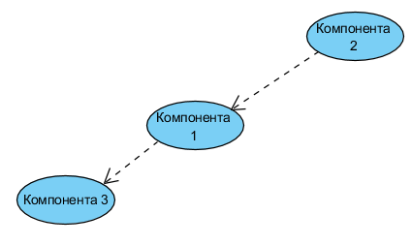
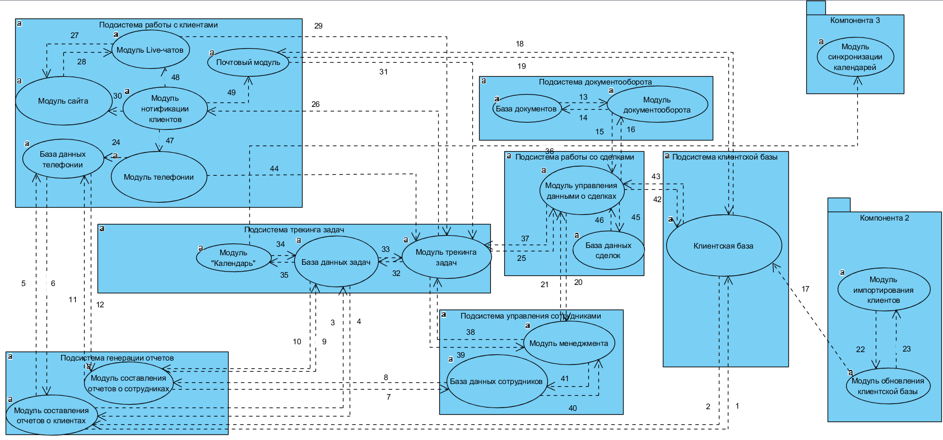
S⁽²⁾(G) = 3 => {v_{6,7}}, {v₁₅}, {v_{1..5,8..14,16..21}}
Для данного графа построим матрицу достижимости:
 | 1 | 2 | 3 | 4 | 5 | 6 | 7 | 8 | 9 | 10 | 11 | 12 | 13 | 14 | 15 | 16 | 17 | 18 | 19 | 20 | 21
1 |  | 1 | 1 | 1 | 1 |  |  | 1 | 1 | 1 | 1 | 1 | 1 | 1 | 1 | 1 | 1 | 1 | 1 | 1 | 1
2 | 1 |  | 1 | 1 | 1 |  |  | 1 | 1 | 1 | 1 | 1 | 1 | 1 | 1 | 1 | 1 | 1 | 1 | 1 | 1
3 | 1 | 1 |  | 1 | 1 |  |  | 1 | 1 | 1 | 1 | 1 | 1 | 1 | 1 | 1 | 1 | 1 | 1 | 1 | 1
4 | 1 | 1 | 1 |  | 1 |  |  | 1 | 1 | 1 | 1 | 1 | 1 | 1 | 1 | 1 | 1 | 1 | 1 | 1 | 1
5 | 1 | 1 | 1 | 1 |  |  |  | 1 | 1 | 1 | 1 | 1 | 1 | 1 | 1 | 1 | 1 | 1 | 1 | 1 | 1
6 | 1 | 1 | 1 | 1 | 1 |  | 1 | 1 | 1 | 1 | 1 | 1 | 1 | 1 | 1 | 1 | 1 | 1 | 1 | 1 | 1
7 | 1 | 1 | 1 | 1 | 1 | 1 |  | 1 | 1 | 1 | 1 | 1 | 1 | 1 | 1 | 1 | 1 | 1 | 1 | 1 | 1
8 | 1 | 1 | 1 | 1 | 1 |  |  |  | 1 | 1 | 1 | 1 | 1 | 1 | 1 | 1 | 1 | 1 | 1 | 1 | 1
9 | 1 | 1 | 1 | 1 | 1 |  |  | 1 |  | 1 | 1 | 1 | 1 | 1 | 1 | 1 | 1 | 1 | 1 | 1 | 1
10 | 1 | 1 | 1 | 1 | 1 |  |  | 1 | 1 |  | 1 | 1 | 1 | 1 | 1 | 1 | 1 | 1 | 1 | 1 | 1
11 | 1 | 1 | 1 | 1 | 1 |  |  | 1 | 1 | 1 |  | 1 | 1 | 1 | 1 | 1 | 1 | 1 | 1 | 1 | 1
12 | 1 | 1 | 1 | 1 | 1 |  |  | 1 | 1 | 1 | 1 |  | 1 | 1 | 1 | 1 | 1 | 1 | 1 | 1 | 1
13 | 1 | 1 | 1 | 1 | 1 |  |  | 1 | 1 | 1 | 1 | 1 |  | 1 | 1 | 1 | 1 | 1 | 1 | 1 | 1
14 | 1 | 1 | 1 | 1 | 1 |  |  | 1 | 1 | 1 | 1 | 1 | 1 |  | 1 | 1 | 1 | 1 | 1 | 1 | 1
15
16 | 1 | 1 | 1 | 1 | 1 |  |  | 1 | 1 | 1 | 1 | 1 | 1 | 1 | 1 |  | 1 | 1 | 1 | 1 | 1
17 | 1 | 1 | 1 | 1 | 1 |  |  | 1 | 1 | 1 | 1 | 1 | 1 | 1 | 1 | 1 |  | 1 | 1 | 1 | 1
18 | 1 | 1 | 1 | 1 | 1 |  |  | 1 | 1 | 1 | 1 | 1 | 1 | 1 | 1 | 1 | 1 |  | 1 | 1 | 1
19 | 1 | 1 | 1 | 1 | 1 |  |  | 1 | 1 | 1 | 1 | 1 | 1 | 1 | 1 | 1 | 1 | 1 |  | 1 | 1
20 | 1 | 1 | 1 | 1 | 1 |  |  | 1 | 1 | 1 | 1 | 1 | 1 | 1 | 1 | 1 | 1 | 1 | 1 |  | 1
21 | 1 | 1 | 1 | 1 | 1 |  |  | 1 | 1 | 1 | 1 | 1 | 1 | 1 | 1 | 1 | 1 | 1 | 1 | 1
В данной системе можно выделить только три бикомпоненты. Малое количество обусловлено тем, что модули CRM-системы взаимодействуют между собой, обращайся к другим модулям и получая от них результат. Из-за этого появляется много пар ребер, которые направленны параллельно друг другу.
Число элементарных контуров
Для данной системы можем выделить остовное дерево:
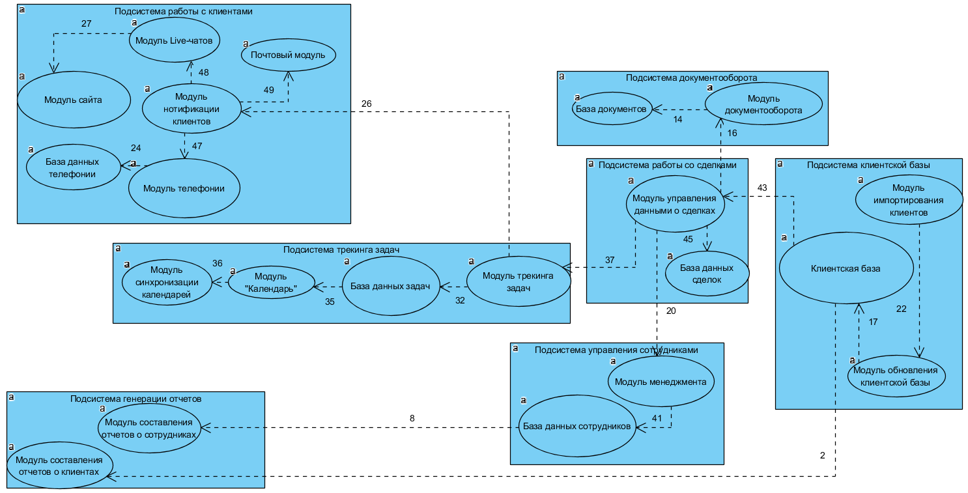
Матрица контуров
 | 2 | 8 | 14 | 16 | 17 | 20 | 22 | 24 | 26 | 27 | 32 | 35 | 36 | 37 | 41 | 43 | 45 | 47 | 48 | 49
1 | +1
3 | +1 |  |  |  |  |  |  |  |  |  | -1 |  |  | -1
4 | -1 |  |  |  |  |  |  |  |  |  | +1 |  |  | +1
5 | +1 |  |  |  |  |  |  | -1 | -1 |  |  |  |  | -1 |  | -1 |  | -1
6 | -1 |  |  |  |  |  |  | +1 | +1 |  |  |  |  | +1 |  | +1 |  | +1
7 |  | +1
9 |  | +1 |  |  |  | +1 |  |  |  |  | -1 |  |  | -1 | +1
10 |  | -1 |  |  |  | -1 |  |  |  |  | +1 |  |  | +1 | -1
11 |  | +1 |  |  |  | +1 |  | -1 | -1 |  |  |  |  | -1 | +1 |  |  | -1
12 |  | -1 |  |  |  | -1 |  | +1 | +1 |  |  |  |  | +1 | -1 |  |  | +1
13 |  |  | +1
15 |  |  |  | +1
18 |  |  |  |  |  |  |  |  | -1 |  |  |  |  | -1 |  | -1 |  |  |  | -1
19 |  |  |  |  |  |  |  |  | +1 |  |  |  |  | +1 |  | +1 |  |  |  | +1
21 |  |  |  |  |  | +1
23 |  |  |  |  |  |  | +1
25 |  |  |  |  |  |  |  |  |  |  |  |  |  | +1
28 |  |  |  |  |  |  |  |  |  | +1
29 |  |  |  |  |  |  |  |  | +1 |  |  |  |  |  |  |  |  |  | +1
30 |  |  |  |  |  |  |  |  |  | -1 |  |  |  |  |  |  |  |  | -1
31 |  |  |  |  |  |  |  |  | +1 |  |  |  |  |  |  |  |  |  |  | +1
33 |  |  |  |  |  |  |  |  |  |  | +1
34 |  |  |  |  |  |  |  |  |  |  |  | +1
38 |  |  |  |  |  | +1 |  |  |  |  |  |  |  | -1
39 |  |  |  |  |  | -1 |  |  |  |  |  |  |  | +1
40 |  |  |  |  |  |  |  |  |  |  |  |  |  |  | +1
42 |  |  |  |  |  |  |  |  |  |  |  |  |  |  |  | +1
44 |  |  |  |  |  |  |  |  | +1 |  |  |  |  |  |  |  |  | +1
46 |  |  |  |  |  |  |  |  |  |  |  |  |  |  |  |  | +1

Проанализировав матрицу контуров, можно выделить дуги, которые являются более приоритетными. Так, например, ветви, связанные с работой сотрудников (37, 20), решение ими заданий, входят в большое количество контуров. Также, можно выделить ветвь с номером 26, которая входит в большинство контуров, предназначенных для работы именно с клиентами.
Отсортированная матрица контуров
 | 37 | 26 | 20 | 2 | 8 | 32 | 41 | 43 | 47 | 24 | 49 | 27 | 48 | 14 | 16 | 22 | 35 | 45 | 17 | 36
11 | -1 | -1 | +1 |  | +1 |  | +1 |  | -1 | -1
12 | +1 | +1 | -1 |  | -1 |  | -1 |  | +1 | +1
5 | -1 | -1 |  | +1 |  |  |  | -1 | -1 | -1
6 | +1 | +1 |  | -1 |  |  |  | +1 | +1 | +1
9 | -1 |  | +1 |  | +1 | -1 | +1
10 | +1 |  | -1 |  | -1 | +1 | -1
18 | -1 | -1 |  |  |  |  |  | -1 |  |  | -1
19 | +1 | +1 |  |  |  |  |  | +1 |  |  | +1
3 | -1 |  |  | +1 |  | -1
4 | +1 |  |  | -1 |  | +1
29 |  | +1 |  |  |  |  |  |  |  |  |  |  | +1
30 |  |  |  |  |  |  |  |  |  |  |  | -1 | -1
31 |  | +1 |  |  |  |  |  |  |  |  | +1
38 | -1 |  | +1
39 | +1 |  | -1
44 |  | +1 |  |  |  |  |  |  | +1
1 |  |  |  | +1
7 |  |  |  |  | +1
13 |  |  |  |  |  |  |  |  |  |  |  |  |  | +1
15 |  |  |  |  |  |  |  |  |  |  |  |  |  |  | +1
21 |  |  | +1
23 |  |  |  |  |  |  |  |  |  |  |  |  |  |  |  | +1
25 | +1
28 |  |  |  |  |  |  |  |  |  |  |  | +1
33 |  |  |  |  |  | +1
34 |  |  |  |  |  |  |  |  |  |  |  |  |  |  |  |  | +1
40 |  |  |  |  |  |  | +1
42 |  |  |  |  |  |  |  | +1
46 |  |  |  |  |  |  |  |  |  |  |  |  |  |  |  |  |  | +1

Описание контуров
 | Назначение контура | Инициатор | Потребитель | Однородность связи
1 | Запрос данных о клиентах для отчетов | Менеджер | Менеджер | +
3 | Запрос данных о задачах для отчетов | Менеджер | Менеджер | -
4 | Получение данных о задачах для отчетов | Менеджер | Менеджер | -
5 | Запрос данных о звонках для отчетов | Менеджер | Менеджер | -
6 | Сбор данных о звонках для отчетов | Менеджер | Менеджер | -
7 | Запрос данных о сотрудниках для отчетов | Менеджер | Менеджер | -
9 | Запрос данных о задачах для отчетов | Менеджер | Менеджер | +
10 | Получение данных о задачах для отчетов | Менеджер | Менеджер | -
11 | Запрос данных о звонках для отчетов | Менеджер | Менеджер | -
12 | Сбор данных о звонках для отчетов | Менеджер | Менеджер | -
13 | Работа с базой документов | Сотрудник | Сотрудник | +
15 | Работа с модулем документооборота | Сотрудник | Сотрудник | +
18 | Получение информации о клиентах для использования в почтовом клиенте | Система | Система | -
19 | Получение информации о клиентах для использования в почтовом клиенте | Система | Система | -
21 | Создание сделки, назначение сотрудника | Менеджер | Сотрудник | +
23 | Импортирование клиентов | Менеджер | Система | +
25 | Создание и обновление задач | Сотрудник | Система | +
28 | Общение с клиентом по средствам чата | Клиент | Сотрудник | +
29 | Обработка запросов на создание чата | Клиент | Сотрудник | +
30 | Взаимодействие с клиентом по средствам сайта | Сотрудник | Клиент | -
31 | Обработка запросов на проверку почты | Клиент | Сотрудник | +
33 | Работа с данными о задачах | Сотрудник | Система | +
34 | Запрос данных о задачах клиента | Сотрудник | Сотрудник | +
38 | Процесс создания и обработки задач | Менеджер | Сотрудник | +
39 | Процесс создания и обработки задач | Сотрудник | Менеджер | +
40 | Работа с данными о сотрудниках | Система | Система | +
42 | Получение клиентской информации | Сотрудник | Сотрудник | +
44 | Обработка звонков клиентов | Клиент | Сотрудник | +
46 | Работа с данными о сделках | Система | Система | +

Описание ветвей
 | Особенности в разных контурах | Входит в контуры отчетов
37 | Входит в контуры, связанные с работой и их задачами (25, 38, 39) | +
26 | Входит в контуры, связанные с общением с клиентом (29, 31, 44) | +
20 | Входит в контуры работы со сделками и задачи сделок (21, 38, 39) | +
2 | Получение информации для отчетов (1, 3, 4 , 5, 6) | +
8 | Получение информации для отчетов (7, 9, 10, 11, 12) | +
32 | Работа с базой данных задач (33) | +
41 | Работа с базой данных сотрудников (40) | +
43 | Получение информации о клиентах (18, 19, 42) | +
47 | Входит в контур обработки звонков (44) | +
24 | Получение информации для отчетов (5, 6, 11, 12) | +
49 | Входит в контуры работы с почтой (18, 19, 31)
27 | Входит в контуры взаимодействия с клиентом по средствам лайф-чата (28, 30)
48 | Входит в контуры взаимодействия с клиентом (29, 30)
14 | Входит в контур работы с базой документов
16 | Входит в контур работы с модулем документооборота
22 | Входит в контур импортирования информации о клиентах
35 | Входит в контур работы с календарем
45 | Входит в контур работы с базой сделок
17 | Не входит в контур
36 | Не входит в контур
S⁽³⁾(G) = 29 контуров
Вывод:
Исходя из полученных данных, можем сделать оценку сложности графа. S(G) = S¹(G) * S³(G) = 49 * 29 = 1421

